

Р Е П У Б Л И К А Б Ъ Л Г А Р И Я
М И Н И С Т Е Р С К И С Ъ В Е Т

Техническо приложение 9:
Оценка на риска от екстремни зимни условия в България

2022 г.

Съдържание
Акроними и съкращения 3
Обхват на доклада 4
1. Обхват 4
2. Обща информация – риск от екстремни зимни условия в България 5
2.1. Екстремно студени условия 5
2.2. Екстремни снежни условия 11
3. Оценка на риска от екстремни зимни условия 16
3.1. Температура 16
3.2. Сняг и лед 18
4. Изводи 22
5. Препоръки за подобрения при последващи оценки на риска от екстремни зимни условия 22
6. Препоръки за намаляване на риска 23
Използвана литература 24

Фигури
Фигура 1. Дългогодишни изменения на основните характеристики на студените вълни в отосителни единици 6
Фигура 2. Дългогодишно изменение на зимната температура на въздуха на вр. Мусала (2925м) и 5-годишно пълзящо средно 8
Фигура 3. Тренд на броя на ледени дни в периода 1961-2019 г. по отношение на референтиния период 1961-1990 г. в СБГ и ЮБГ 9
Фигура 4. Метеорологични станции в Източна България 10
Фигура 5. Тенденция в броя на „ледените дни” през отделните сезони в Източна България за периода 1959-2009 г. 11
Фигура 6. Относителна повторяемост на случаите с обледяване за станции Калиакра и Елхово 14
Фигура 7. Относителна честота на броя случаи на обледеняване по месеци в планински станции 15
Фигура 8. Климатични сценарии за месечните температури на въздуха (a, c, e) и валежите (b, d, f) в Сандански, симулирани от климатичните модели HaDCM2 и ECHAM4 за 2025-те (a, b), 2050-те (c, d) и 2100-те (e, f) години 17
Фигура 9. Сезонни и годишни сценарии за температурата на въздуха (a, c, e) и валежите (b, d, f) в Сандански симулирани от климатичните модели HaDCM2 и ECHAM4 за 2025-те (a, b), 2050-те (c, d) и 2100-те (e, f) години 18

Акроними и съкращения
БДК | Бъдещ диапазон на колебания
ГГФ | Геолого-географски факултет
ИДК | Исторически диапазон на колебания
н.в. | надморска височина
НИМХ | Национален институт по метеорология и хидрология
НПРББ | Национален профил на риска от бедствия в България
НСИ | Национален статистически институт
СБГ | Северна България
СМО | Световна метеорологична организация
ЮБГ | Южна България

Обхват
Настоящият документ представлява Техническо приложение 9 към НПРББ и представя детайли относно резултатите, данните и методологията, използвани при оценката на риска от екстремни зимни условия в България. Същият се основава на изготвения Компонент 3 от Споразумението за предоставяне на консултантски услуги, засилващи устойчивостта към рискове от бедствия между Международната банка за възстановяване и развитие и Министерството на вътрешните работи на Република България (ДВ, бр. 26 от 2020 г.).

Обхват на проучването
Настоящият документ представя резултатите от изследване на някои екстремни зимни условия, които имат потенциал да се превърнат в бедствия. Положението на България главно в умерено континенталната климатична зона предопределя възможността за проява на сурови зими и екстремни зимни явления. В основната си част това изследване е базирано на научни и други публикации, много от които са специализирани проучвания, проведени от изследователи от Националния институт по метеорология и хидрология (НИМХ), Геолого-географския факултет (ГГФ) на Софийски университет „Климент Охридски“ и др. Анализирана и обобщена е подбрана литература с цел постигане на пълно и подробно представяне на риска от екстремни зимни условия в България.
Разгледани са следните категории екстремни зимни явления/условия: студени вълни, ледени дни, обилни снеговалежи, снежни виелици/бури, снегонавявания и валежи от мокър сняг.
Настоящият документ се базира на литературни източници, отразяващи научни резултати на различни колективи, а също и на министерства, агенции и институти. В някои случаи се цитират и медийни публикации, особено относно констатирани щети, загуби и обявени бедствени ситуации, причинени от екстремни зимни условия. Поради разнообразните подходи за наблюдение, регистрация и анализ на екстремните зимни явления, приложени от различните автори на публикации, представянето на различните явления в този документ също е направено по различни начини. Трябва да се подчертае, че разгледаните изследвания са главно върху екстремно ниските температури и индексите свързани с тях, като брой ледени дни или продължителност и интензитет на студените вълни. Информацията за снеговалежите, снегонавяванията, снежните бури и виелици е оскъдна, не е систематична и е отразена главно като щети, загуби и обявени бедствени положения в различни райони. Оскъдността на данните, липсата на публична достъпност до метеорологични данни в електронен формат за дълги периоди от време в България, а също и в много случаи локалния характер на предизвиканите тежки зимни условия определят и някои ограничения в изчерпателността на представения тук анализ.
Националният статистически институт (НСИ) поддържа бази данни за кризисни събития, в т.ч. и природни бедствия от 2003 г., но за периода 2003-2008 г. и за този след 2010 г. се работи по различни методики и съответно липсват данни за 2009 г. От друга страна, двата периода са твърде къси, за да се правят надеждни изводи въз основа на тях. Също така базата данни за кризисни събития на НСИ може да бъде укрепена по отношение изчерпателността и валидирането на информацията.
В България официалният и най-надежден източник на информация за физическите параметри на всички метеорологичните и хидроложки явления е НИМХ. Техните данни за интензитета и времето на проява на хидроложките и метеорологичните екстремни събития се отнасят за целия наличен период на наблюдение, но те не са обвързани с данните за природните бедствия и щетите/загубите от тях в базата данни на НСИ, което е от съществено значение за настоящите анализ и оценка на риска.

Обща информация – риск от екстремни зимни условия в България
Разгледани са следните категории екстремни зимни явления/условия: студени вълни, ледени дни, обилни снеговалежи, снежни виелици/бури, снежни навявания и валежи от мокър сняг.
Температурата на въздуха е водеща за тези явления като абсолютни стойности и продължителност на проявление, но също и като определяща за вида на валежите (сняг, мокър сняг, дъжд) и за скоростта на топене на снега натрупан върху земната повърхност. Широко прието е схващането, че глобалното затопляне ще се прояви в бъдеще чрез по-меки зими и възможно намаляване на честотата и интензитета на екстремно студени нахлувания, но всички климатични модели, от друга страна, се обединяват в предположението за увеличаване на интензивността на екстремните явления. По-меките зими биха довели до намаляване на неблагоприятните последствия, смъртни случаи, студени вълни, но екстремните зимни условия ще си останат причина за бедствени ситуации, щети, здравословни проблеми и понякога загуба на живот.
Снежната покривка е важен климатичен фактор и има важно значение за формиране на водните ресурси и водния баланс на България, а също и пряко влияе върху редица икономически сектори като селско стопанство, транспорт, зимни спортове и туризъм. Екстремно големи количества сняг, обаче, водят до опасност за хората по пътищата, прекъсване на електрозахранването, пречупване на дървета и клони, повреди на съоръжения и сгради, пролетни наводнения и други.

Екстремно студени условия

Студени вълни
Екстремно студените зимни условия в България са изследвани от Малчева на основата на различни индикатори за студени вълни приложени върху данните от 20 станции (10 в Северна и 10 в Южна България) за периода 1952-2011 г. Съгласно дефиниция, въведена от Световната метеорологична организация (СМО) студена вълна се нарича изключително студено време, характеризиращо се с рязко и значително понижение на температурата на въздуха при земята (регистрирано в минималните, максималните и средноденонощните температури) на голяма територия и задържащо се в поне два последователни дни през студеното полугодие. Студените вълни са обикновено в резултат на студени нахлувания на полярни въздушни маси към по-ниските ширини, или в някои случаи поради усилващо се радиационно охлаждане при задържане на антициклонална обстановка и безоблачно небе. Праговете за студена вълна се определят от скоростта, с която температурите се понижават и от минималната стойност, до която достигат. Тази минимална стойност зависи от географския район и сезона. Праговете могат да се определят като абсолютни стойности или като перцентил. Характеристики на студена вълна са: 1) големина (основана на индекс или набор от индекси измерващи понижението на температурата под определен праг); 2) продължителност (задържането на студената вълна като се записват времето на начало и край); 3) тежест на студената вълна като комбинация от големината и продължителността; 4) обхват отразяващ територията, която е засегната от студената вълна.
Това изследване показва голяма честота на студените вълни в периодите 1952-1963 г. и 1984-1996 г. Над 90% от всички студени вълни в Южна България (ЮБГ) и 85% в Северна България (СБГ) се характеризират с продължителност от 6 до 11 дни. В повече от 55% от случаите достигнатите минимални температури са между -10°C и -20°C. Характерни особености на студените вълни през 1954, 1956, 1963, 1985 и 1987 години са обхващането на почти цялата страна, значителна продължителност и честота на проявяване, голям спад в температурите и достигане до много ниски минимални температури. След 1982 г. се е увеличил броят на студените вълни през месеците ноември и декември.
За представянето на студените вълни в относителни характеристики в това изследване, всички студени вълни са съотнесени към минималната възможна студена вълна, приета за такава с отклонение от средната месечна температура с повече от –5.1°C за 6 дни или с акумулирано отклонение от –30.6°C. Фигура 1. представя дългогодишните изменения на основните характеристики на студените вълни в относителни единициError: Reference source not found усреднено за СБГ и ЮБГ рамките на студения сезон на максималната тежест и продължителност, както и честотата (дефинирана за съответния студен сезон). В СБГ се откроява значителна разлика между периодите 1952-1981 г. и 1982-2011 г. В периода от 1953-1963 г. са отбелязани максималните стойности за трите изследвани характеристики тежест, честота и минимална продължителност. Наблюдават се и периоди с минимално проявление 1980-1983 г., 1999-2000 г. и 2006-2007 г. В ЮБГ разликите между периодите 1952-1981 г. и 1982-2011 г. са по-малко, като максималните стойности на представените характеристики са регистрирани в началото на 1984-1987 г.
Фигура 1. Дългогодишни изменения на основните характеристики на студените вълни в относителни единици
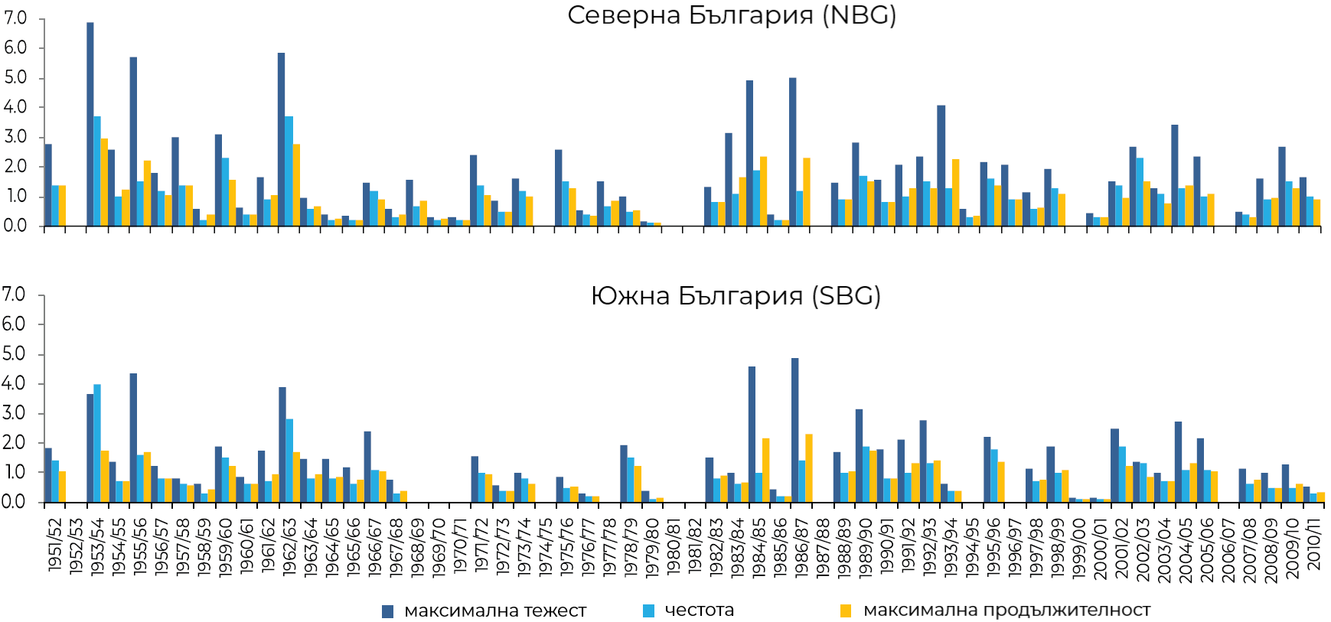
Забележка: maximum severity – максимална тежест; frequency – честота; maximum duration – максимална продължителност; NBG – СБГ; SBG – ЮБГ.
Източник: Малчева, 2017.
Известно е, че през зимните месеци, когато средиземноморските циклони преминават по-често над северозападна България, зимите са по-меки и с валежи под нормата. Когато тези циклони следват по-южна траектория на придвижване, зимите са по-студени спрямо нормите, а валежите превишават нормите. Антициклоналните нахлувания от север и североизток са тези, които пренасят по-студени въздушни маси и причиняват най-ниските температури, съгласно изследване на Малчева и съавтори (Malcheva, Gocheva, Chervenkov, 2015).
Зимните сезони 1931/1932, 1941/1942, 1953/1954, 1962/1963, 1968/1969 и 1995/1996 се открояват като най-тежки, докато 1935/1936, 1950/1951, 1960/1961, 1982/1983, 1987/1988, 2000/2001, и 2006/2007 – като по-топли. Много тежка и студена зима е регистрирана в сезона 2011/2012 г., а много топла в сезона 2015/2016 г. съгласно Малчева, Попхристов, Маринова, Трифонова. Климатичните особености на тежките студени нахлувания, които обхващат почти цяла България (като през 1954, 1956, 1963 и 1985 г.) са с голяма продължителност (над 10 дни) или с голяма честота (5 случая през 1954 г.), със значителни отрицателни аномалии на минималната температура (с повече от 10-12°C, а в някои случаи дори с повече от 25°C) и много ниски абсолютни стойности на температурата на въздуха (през 1954 г. средната минимална температура е била под -20°C).
Анализите показват, че зимите в Българските планински райони могат да се определят като нормални в 40% от случаите, като топли в 31% и като студени в 29%. Статистически погледнато, нормална зима се проявява на всеки 2-3 години. Аномално студените 1941/1942 г. и 1954/1955 г., както и аномално топлата 1935/1936 г. са регистрирани като такива в почти всички станции. Андреева и Маринова отбелязват, че в сравнение с по-стари изследвания за България, покриващи периода 1887–1966 г., студените зими на връх Мусала са намалели с 8-9%, а нормалните и топлите са се увеличили.
През 1970-те години са регистрирани шест нормални, три топли и една студена зима. През 1980-те студени са били две, топли и нормални по четири. През последното десетилетие на 20 век, също са регистрирани по четири топли и нормални зими и две студени. Увеличение на броя на топлите зими след 1960 се наблюдава на планинските върхове Мусала, Ботев, Мургаш и Черни връх според Андреева и Маринова. Фигура 2 илюстрира зимната температура на връх Мусала. Наблюдава се бавно нарастване. Отбелязва се минимум през 1945, последван от увеличение на температурите до около 1960. Нови захлаждания има през 1960-те и 1980-те. Период с определено нарастващи температури се отбелязва след 1990-1992 г. Максималната зимна температура е измерена в края на миналия век (където свършва анализът във въпросното изследване). Зимните температури във всички планински райони се увеличават. Това може да е свързано и с чести температурни инверсии при антициклонално време от една страна и с по-топлите въздушни маси в средиземноморските циклони, от друга страна. Средната температура през януари на височина 1000 м е около -2 – -3ºC, на височина 2000м е - 6 – -7ºC. Средната зимна температура на връх Мусала в Рила е около -10ºC.
Фигура 2. Дългогодишно изменение на зимната температура на въздуха на вр. Мусала (2925м) и 5-годишно пълзящо средно
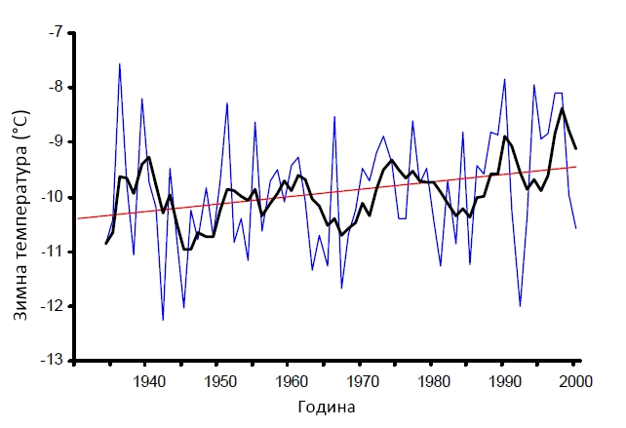

Ледени дни
По дефиниция за България „ледени“ са дните, в които максималната температура не надвишава 0°C. Броят на ледените дни е един от основните индикатори за тежка зима. Съществува ясна тенденция за намаляване на ледените дни през последните две десетилетия съгласно Господинов и к-в. Отклоненията от нормата (средната стойност за референтния период 1961-1990) са от -8.2 до +20,4 ледени дни годишно. През последните 30 години отклонението в отрицателния диапазон (по-малко ледени дни от нормата) достига до 15,6 дни. Отбелязва се статистически значим отрицателен тренд в броя на ледените дни от 2,1-2,3 дена по-малко за десетилетие в 44% от станциите в СБГ и в 18% за ЮБГ. Годината с най-много ледени дни средно за страната е 1963, когато техният брой достига 32 дни. Станциите с най-много ледени дни в СБГ и ЮБГ съответно са Грамада (69 ледени дни през 1969 г.) и Драгоман (49 ледени дни през 1962 г.). Максималният брой ледени дни за СБГ през 2019 е 23 в Омуртаг, а в ЮБГ е 14 дни в Банско.
Фигура 3. Тренд на броя на ледени дни в периода 1961-2019 г. по отношение на референтния период 1961-1990 г. в СБГ и ЮБГ
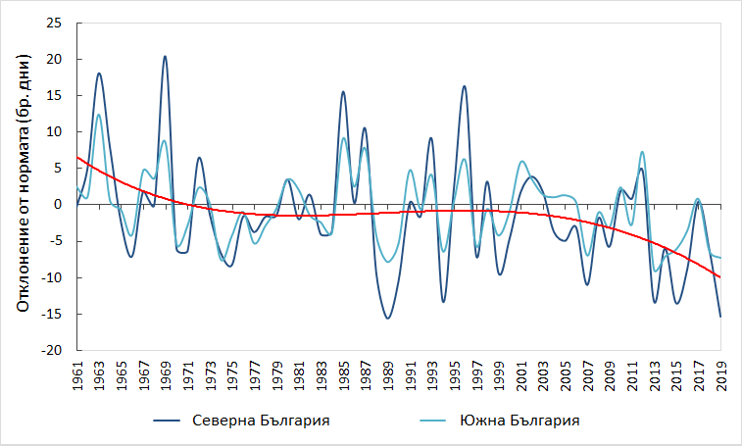
Средногодишният брой ледени дни в извънпланинската част на територията на страната през периода 1961–2018 г. варира от три дена (Сандански) до 24 (Разград) при голяма разлика между умeреноконтиненталния и останалите климатични зони в страната, съгласно автореферата по дисертацията за образователната и научна степен “доктор“ на С. Матев от ГГФ на Софийски университет „Климент Охридски“, изследване базирано на 8 станции – по 4 в СБГ и ЮБГ. През 1961–1990 г. при всички станции се наблюдава по-голям брой ледени дни спрямо целия изчислителен период. Средногодишният брой за този период е между два дена (Сандански) и 24 дена (Разград), докато през 1989–2018 г. намалява в сравнение с референтния период и варира в границите между два дена (Сандански) и 24 дена (Разград). Запазва се ясното разграничение между климатичните пояси – умереноконтинентален и останалите: броят ледени дни и през трите анализирани периода е неколкократно по-голям в северните части на страната в сравнение със Северно Черноморско крайбрежие и южните територии на страната. Отново, най-голям брой ледени дни е очертан през 1963 г.
Разпределението по месеци на броя ледени дни в извънпланинската част на територията на страната се отличава максимум през месеците декември, януари и февруари, с единични случаи през м. март и м. ноември. Изключение се регистрира при станциите София и Разград, при които се отбелязват ледени дни и през месеците април и октомври. Изменението в броя ледени дни през периода 1989-2018 г. спрямо 1961-1990 г. варира през месеците между 0% (за м. декември при станция Сандански) и 100% (за м. март при станция Сандански).
Обобщено за извънпланинската част на територията на страната броят ледени дни средногодишно е между 3 и 24 през периода 1961–2018; между 4 и 24 дена през референтния период 1961-1990 г. и между 2 и 24 дена през периода 1989–2018 г. при голяма разлика между умереноконтиненталния и останалите климатични зони в България (съгласно климатичното райониране на Събев и Станев, 1959) за всички изследвани периоди: при станциите, разположени в умереноконтиненталния климатичен пояс ледените дни са около 3 пъти повече в сравнение с броя ледени дни, отчетени при станциите, разположени в останалите райони. Матев подчертава, че тенденция за намаляване на броя на ледените дни след 90-те години на XX в. съществува, но разликата в средните стойности между периодите 1961–1990 г. и 1989–2018 г. не е статистически значима. В периода 1961–2018 г. броят на ледените дни е с последователни отклонения над и под нормата за периоди от две-три до осем години, с по-малък диапазон на отклоненията от нормата в умереноконтиненталния климатичен пояс в сравнение с останалите климатични области на страната.
Изследване на Тодорова по данни в периода 1959-2009 г. показва за показаните на Фигура 4. станции, че през отделните сезони броят ледени дни в източна България варира между 8 и 53 дни.
Фигура 4. Метеорологични станции в Източна България
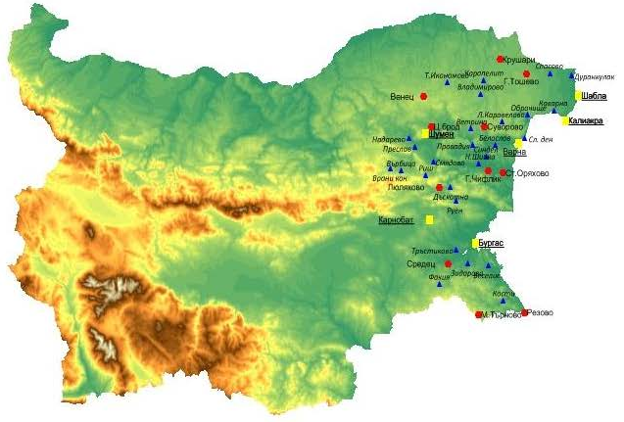
Бележка: Жълти квадрати = синоптични станции, червени кръгове = климатични станции, сини триъгълници = дъждомерни станции.
Този индекс има намаляващ тренд през зимата, пролетта и през годината като цяло (между 1 и 3 дни/декада). Пространственото разпределение на тези тенденции показва, че те са най-ярко изразени при станциите от Североизточна България и северното крайбрежие, Фигура 5Фигура 5.
Фигура 5. Тенденция в броя на „ледените дни” през отделните сезони в Източна България за периода 1959-2009 г.
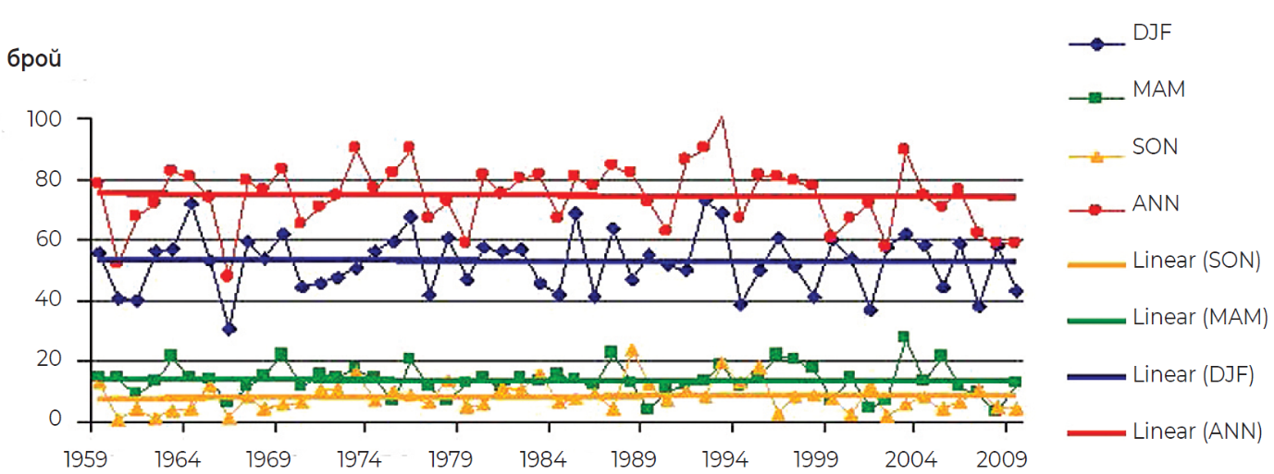
Бележка: Стойностите за всеки сезон (пролет: март-април-май – MAM; есен: септември-октомври-ноември – SON; зима: декември-януари-февруари – DJF) и година (ANN) са изчислени чрез осредняване на наборите от данни за всеки регион.

Екстремни снежни условия

Обилни снеговалежи
Снежната покривка е важен климатичен фактор, който освен важна характеристика на зимните условия е и изключително важен за формирането на водните ресурси и водния баланс в България, а също и за развитието на редица сектори като селско стопанство, туризъм, транспорт, енергетика, всички индустрии ползващи вода, и не на последно място битовото водоснабдяване, нарушението на което често довежда до значителни социални напрежения. Големите колебания в максималната дебелина на снежната покривка следват измененията на характеристиките на топлинния режим и режима на валежите в страната. В районите с умереноконтинентален климат минимум в годишното разпределение на валежите се наблюдава през зимата, но поради ниските температури 60-70% от зимните валежни суми са от сняг. Снежните валежи се увеличават с надморската височина и това е ясно изразено в ниските и средни части от планините в България. В районите със силно средиземноморско влияние и в черноморското крайбрежие, максималните валежни суми се регистрират в късна есен и началото на зимата, но по-малко от 50% от тях са в сняг. Навсякъде при надморска височина под 800 м снежната покривка не е стабилна и не се задържа дълго.
Често (между 89 и 97% от случаите), дневните суми на валежите от сняг са под 20 мм, но има случаи с тежки снеговалежи или смесени валежи с дневни суми от 60 мм до 80 мм, както и екстремни валежи достигащи до 140-160 мм дневни суми.
Пространственото разпределение на снежната покривка и дебелината ѝ показват значителни разлики, дори на малка територия. В около 30% от метеорологичните станции (главно в северозападна, югозападна и югоизточна България) средната снежна покривка намалява, но трендът не е статистически значим. Във високопланинските станции Черни връх и вр. Ботев трендът на намаляване е статистически значим, но не и в повечето други планински станции. Статистически значимо намаляване на снеговалежите се регистрира и в станциите в черноморското крайбрежие. Статистически значим тренд на увеличение на дебелината на снежната покривка се наблюдава в североизточна България (Силистра и Добрич) и в някои планински райони (Смолян и Перник).
Най големи колебания в максималната дебелина на снежната покривка в равнинните райони са регистрирани в североизточна България и в крайбрежните райони (Шумен, Добрич, Бургас). На надморска височина над 800 м, най-големи колебания са наблюдавани в районите на Габрово и София. Снежната покривка в равнинните територии на страната е нетрайна и с малка дебелина, докато в планините се акумулира в продължение на цялата зима. Наблюдава се изместване на максимума на акумулиране на сняг от края на януари към края на март.
По-стари изследвания документират значителните различия в колебанията и териториалното разпределение на снежната покривка в България и тренд на намаляване на продължителността на периодите със снежна покривка и на дебелината ѝ в Рило-Родопския масив.
Петкова (2015)Error: Reference source not found изследва пространственото разпределение в страната на две от основните характеристики на снежната покривка – дебелина и продължителност за периода 1931-2005 г. и ги сравнява с тези за референтния период 1961-1990 г. Данните за периода 1931-2005 г. показват, че абсолютната максимална височина на снежната покривка в Средна Дунавска равнина и по Северното Черноморие е 80-100 см, в Западна и Източна Дунавска равнина и Централен и Източен Предбалкан – 100-120 см, в Горнотракийската низина – 60-80 см, в планинските райони с височина между 1000-1100 м - 90-120 см, с височина 1000-1500 м – до 140 см, с височина 1500-2000 м - 250-260 см на Черни връх – 345 см, а на връх Ботев – 321 см. Изчислените за референтния период стойности са значително по-ниски, тъй като през 30-те и 40-те години на ХХ век дебелината и продължителността на снежната покривка са били по-големи.
Най-общо, планинските райoни се характеризират със слабо затопляне и намаление на количествата валежи за периода 1931-2000 г., а също и известно намаляване на дебелината и продължителността на снежната покривка в някои станции. Други станции не показват изменения, а трети – известно увеличение на дебелината и продължителността на снежната покривка. Необходимо е продължаване и разширяване на наблюденията за да се откроят тенденциите на изменение в характеристиките на снежната покривка, за да се подобрят прогнозите за водните запаси на страната и да се управлява по-добре този сектор и връзките му с изброените други области на икономическия и социален живот.
Най-общо, зимните валежи и някои параметри на снежната покривка в България намаляват, а температурите се увеличават. Наблюдава се и ясно изместване на валежите и достигането на максимална дебелина на снежната покривка в планините от средата на зимата (януари) към края ѝ и началото на пролетта (март).

Снежни виелици
Снежните виелици не се отбелязват в официален регистър; следователно е трудно да се проследи какъв е трендът на изменението им. Те се отбелязват текущо в медиите и се коментират предимно щетите/загубите, обявените бедствени положения и в някои случаи загуби на човешки живот. Не са намерени и специализирани климатични изследвания на комбинацията от обилни снеговалежи, ниски температури и бурни ветрове, а този доклад се базира само на публикувана информация.

Снегонавявания
Снегонавяванията са друго проявление на екстремните зимни условия свързано със снеговалежи и силен вятър съчетани с особености на релефа и земната покривка. Всяка година снегонавявания водят до бедствия в райони по черноморското крайбрежие, в Добруджа и в източните части на Тракийската низина, както и в някои планински райони. В резултат за денонощие или повече се прекъсва достъпът до населени места, затварят се пътища, дори магистрали и десетки хора остават в капан в колите си. Последиците за хората и икономиката от тези ситуации могат да бъдат смекчени с по-добро управление както на изграждането на пътна инфраструктура (необходимо е да се изграждат лесозащитни или друг вид пояси), така и в организация на реагирането при възникване на ситуацията.

Валежи от мокър сняг
Валежите от мокър сняг засягат много райони в северните и в умерените ширини, но също и в Югоизточна Европа, включително България. Изследвания са публикувани за Франция, Япония, Норвегия, но климатични разработки по темата не са известни за България, въпреки че всяка късна есен и късна пролет се регистрират такива ситуации. Регистрират се главно щети и загуби, предизвикани от валежите от мокър сняг. В планинските райони и особено в Родопите, валежи от мокър сняг възникват всяка година през цялата зима, поради честите нахлувания на топъл въздух. Например, през зимата на 2011-2012 г. са регистрирани четири такива случая. Обстановката на 6-7 януари 2012 г. е обхванала цялата страна. Докладвано е, че са пречупени над 200 стълба от електропреносната мрежа и над 500 000 жители са били засегнати, някои от тях за цели 6 дни. Мокрият сняг може да образува отлагания с диаметър до 20 см, като това е документирано от някои електрооператори, но не в официални източници. Мокрият сняг причинява значителни повреди в горите и в овощните насаждения, тъй като води до пречупване на клони и цели дървета. Когато се случва през пролетта е причина и за измръзване на цъфнали овощни дървета и намалена или унищожена реколта от плодове. Отново, няма друг регистър освен този за нанесени щети в НСИ, но там информацията не е представена по ясни и постоянни критерии и не е изчерпателна. Източник на информация за щети са медиите, но всяка от тях има свой поглед и акценти, което затруднява обективната преценка дори на щетите.

Обледеняване
Обледеняването е друго явление, свързано с екстремните зимни условия и се наблюдава многократно всяка година когато по-топъл валеж се отлага върху студена повърхност. При много ниски температури отлагания с диаметър до 10-20 мм лед се натрупват по кабели, дървета, и други повърхности. Обледеняване се наблюдава в периодите на студени вълни, ледени дни и редуване на снеготопене и замръзване. Явлението е един от метеорологичните рискове оценявани в термини на обезпеченост и период на повторение и при проектирането и експлоатацията на атомни електроцентрали според СМО. Други чувствителни към обледеняването технически конструкции са: телекомуникационни мачти, ретранслаторни кули, антени и антенни съоръжения, лифтове и въжени линии, въздушните електрически линии на железопътния транспорт, пътните настилки на шосейния транспорт, самолетите на въздушния транспорт, както и съоръжения за електропроизводство като ветрови генератори (разположени в планините или в северни морета и райони). Изброените засегнати икономически дейности с финансови и социални последствия от нарушаване на дейността поради обледеняване не е изчерпателен - навлизайки в детайлите могат да се изброят и много други. Николов изследва обледеняването на технически съоръжения в България по метеорологични данни за 30 години основен период от 27 синоптични и 10 климатични станции. Когато отделните преохладени водни капки или мокри снежинки се отлагат върху повърхности, физическият процес на обледеняване протича основно в две основни фази – 1) обтичане на обекта от носещия поток и отлагане на облачни или валежни частици и 2) фазов преход от течно в твърдо състояние на водата (кристализация) или сублимация (при кристален скреж), както и създаването на капилярни сили при отлагане на мокър сняг. Интензивността на процеса на обледеняване – изменението на масата на отложението за единица време – се определя на първо място от количеството водно съдържание във въздуха и от скоростта на частиците (капки или снежинки) спрямо обекта. Характеристики на обледеняването (дефинирано като наблюдавано в даден срок за наблюдение) са брой дни с обледеняване в даден месец/зима/година; брой случаи за определен период, примерно 10 години; период на проявяване и повторяемост по месеци (пример за Калиакра и Елхово на Фигура 6.); продължителност на процеса на обледеняване; температура на въздуха (в непланинските станции 70% от случаите на обледеняване са при температури от -0,1 до -4,0 ^{о}С; зърнест скреж се получава при температури от -3 до -8 ^{о}С, а кристален скреж при -10 до -20 ^{о}С); скорост и посока на вятъра (в равнините части най-често обледеняването се наблюдава при скорост на вятъра от 5 м/с) и разбира се относителна влажност на въздуха.
Фигура 6. Относителна повторяемост на случаите с обледеняване за станции Калиакра и Елхово
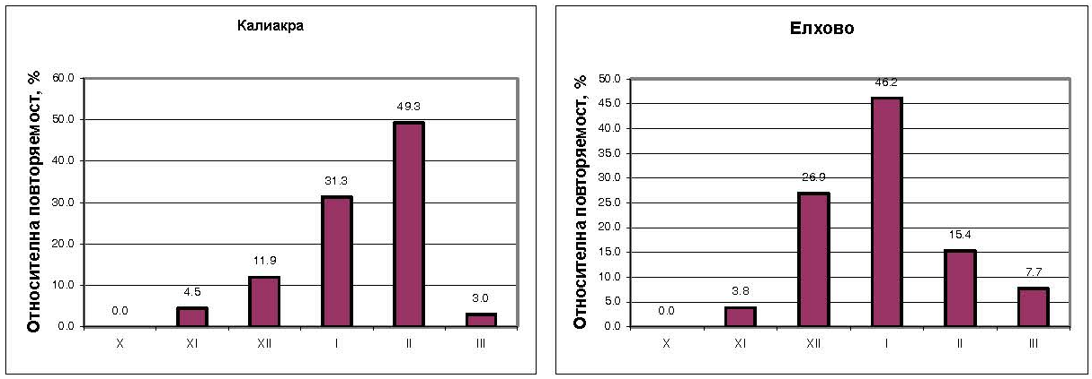
В обобщените данни за равнинната част на страната за брой обледенявания за 10 години, продължителност на процеса, температура и относителна влажност на въздуха и скорост на вятъра при обледеняване се открояват до 10 пъти по-малкото случаи в ЮБГ в сравнение със СБГ; най-много и най-продължителни са случаите в станциите от Разградска област.
Изследването за планинските райони е базирано на същите климатични характеристики, както и за непланинската част на страната, като е добавена хоризонталната видимост в мъглата периода 1980-1990 г. от шест метеорологични станции на НИМХ в припланински и планински райони: Вакарел (851 м), вр. Мургаш (1678 м), вр. Снежанка (1923 м), Черни връх (2286 м), вр. Ботев (2376 м) и вр. Мусала (2925 м.). Възможният период на обледеняване в планинските райони силно зависи от надморската височина. В по-ниските припланински части (Вакарел) обхваща месеците от ноември до март, на вр. Мургаш е от октомври до май, в районите на Черни и Ботев връх вече е от декември до юни, а на вр. Мусала продължава почти целогодишно. Максимумът на относителната честота на броя случаи е най-силно изразен за района на Вакарел – през януари с над 33% от общия им брой. С височина постепенно се разпределя по-равномерно, като за Мургаш и Снежанка се наблюдава изместване на максимума към месец февруари, Фигура 7.
Фигура 7. Относителна честота на броя случаи на обледеняване по месеци в планински станции
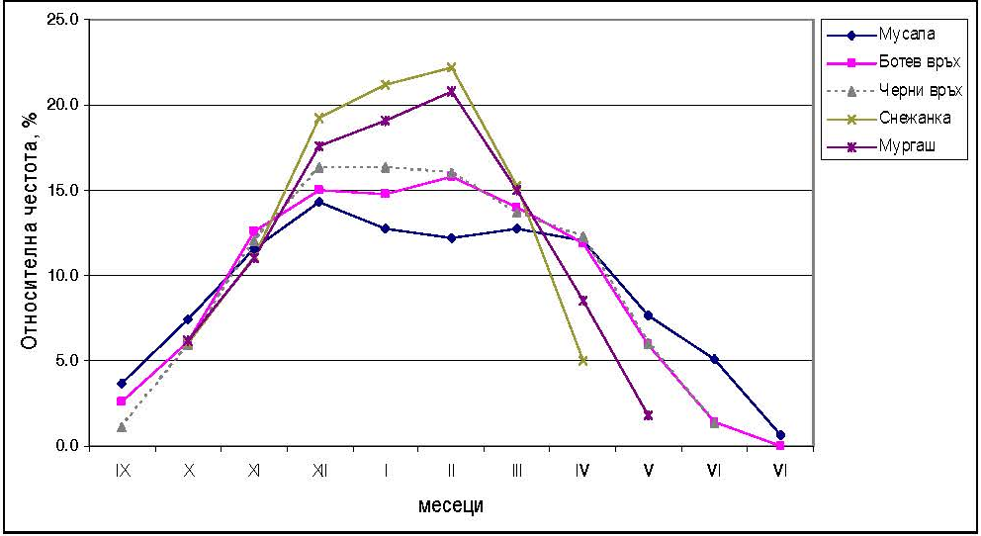
Най-дългите регистрирани продължителности на обледеняване са 48, 54, 138, 154, 189 и 219 часа, съответно за Вакарел, вр. Снежанка, вр. Мусала, вр. Мургаш, Черни връх и Ботев връх. Средната температура на въздуха при обледеняване в района на Вакарел е – 3.8 ^{о}С, на вр. Снежанка – 4.8 ^{о}С, на вр. Мургаш – 5.6 ^{о}С, на Черни връх – 6.3 ^{о}С, на вр. Ботев – 6.8 ^{о}С и на вр. Мусала – 7.6 ^{о}С. В района на Черни връх обледеняванията са най-често при нахлуване на средиземноморски въздух от югозапад и юг-югозапад – в около 15 % от всички случаи. За района на вр. Ботев преобладаващата посока на вятъра при обледеняване е от северозапад с над 30 % от случаите, а в района на вр. Мургаш посоката с най-голяма повторяемост е северната – над 20 %. Средната скорост на вятъра при обледеняване е както следва: Вакарел – около 4 м/с, Снежанка – 5 м/с, Мургаш – 12 м/с, Черни връх – 13,5 м/с, вр. Ботев – 14,5 м/с и вр. Мусала – 10,5 м/с.
В изследването си Николов прави анализ и на метеорологичните условия, при които се наблюдават обледенявания като откроява четири основни типа метеорологични условия при обледеняване от преохладени валежи, като основната от тях е свързана с атмосферен фронт при нахлуване на топли влажни въздушни маси от югозапад със Седиземноморски циклон над територия, в която е стационирал антициклон със студено нахлуване от североизток.

Оценка на риска от екстремни зимни условия

Температура
Въпреки наблюдаваното и прогнозирано бавно нарастване на температурите на въздуха в България до края на столетието, екстремни зимни условия ще продължат да се случват с различна честота и интензитет. Най-ниските температури в страната достигат под -20 ^{о}С и по-ниски и са свързани с арктични нахлувания. Комбинирани с пориви на вятъра от 20 м/с, снеговалежи и снежни бури/виелици, както и снегонавявания представляват голям риск за хора на пътищата и в домовете си без ток, нарушаване на снабдяването с храни, сериозни повреди на различни видове инфраструктура. В години с чести и продължителни арктични нахлувания река Дунав и крайбрежието на Черно море замръзват, както през 1929 г. и 1954 г., отбелязани от Събев и Станев. Продължителността на арктичните нахлувания е обикновено 5-6 дни, но се случват и периоди по-дълги от 10 дни. Зимите 1928-1929 г., 1941-1942 г., 1953-1954 г., 1962-1963 г., 1984-1985 г. са били с ясно изразен продължителен пренос на арктични въздушни маси. Такива метеорологични условия ще има и в бъдеще, но общото нарастване на температурите и проявата на по-леки зими създават промени в поведението на обществото и отделния човек – рискът се неглижира и специализираните служби (и отделните хора) са по-малко подготвени да се справят с екстремните зимни условия, което пък води до по-големи щети, загуби и бедствия.
Александров проследява климатичните редове на температурата на въздуха и валежите за много станции в страната до края на ХХ век и резултатите от моделиране с пет различни модела (ECHAM4, HadCM2, CGCMI, CSIRO-Mk2b, GFDL-R15) за 2020, 2050 и 2080 години. Проекциите на моделите са доста различни. На Фигура 8. са представени нормираните със средните за референтния период 1961-1990 година стойности. Разликата в моделите достига до 2 ^{о}С за годишните стойности през 2020-те години, до 3 ^{о}С за 2050-те и 2080-те. За отделните месеци различията са по-големи. Чрез сравняване на симулации за минало време с измервания се определят най-подходящите за използване в България модели и съответни техни конфигурации. Фигурите 8. и 9. показват резултати от моделите за месечните, сезонни и годишни очаквани изменения в температурите и валежите в сравнение с референтния период от измервания за района на Сандански във водосбора на река Струма. Открояват се ярко тенденциите на повишение на температурите в този район с 2 до 5 ^{о}С за отделни месеци през 2100-те години и сезони и около 4^{о}С за годишните стойности. Очертава се ясно намаляване на летните валежи, но не и на зимните. Тези резултати дават основание да се счита, че зимните екстремни условия ще се случват и в следващите десетилетия. Примерът е за най-топлите райони на страната, което дава основание да се счита, че в изброените вече райони с по-сурови зимни условия ще се случват и в бъдеще екстремни зимни ситуации.
Фигура 8. Климатични сценарии за месечните температури на въздуха (a, c, e) и валежите (b, d, f) в Сандански, симулирани от климатичните модели HaDCM2 и ECHAM4 за 2025-те (a, b), 2050-те (c, d) и 2100-те (e, f) години
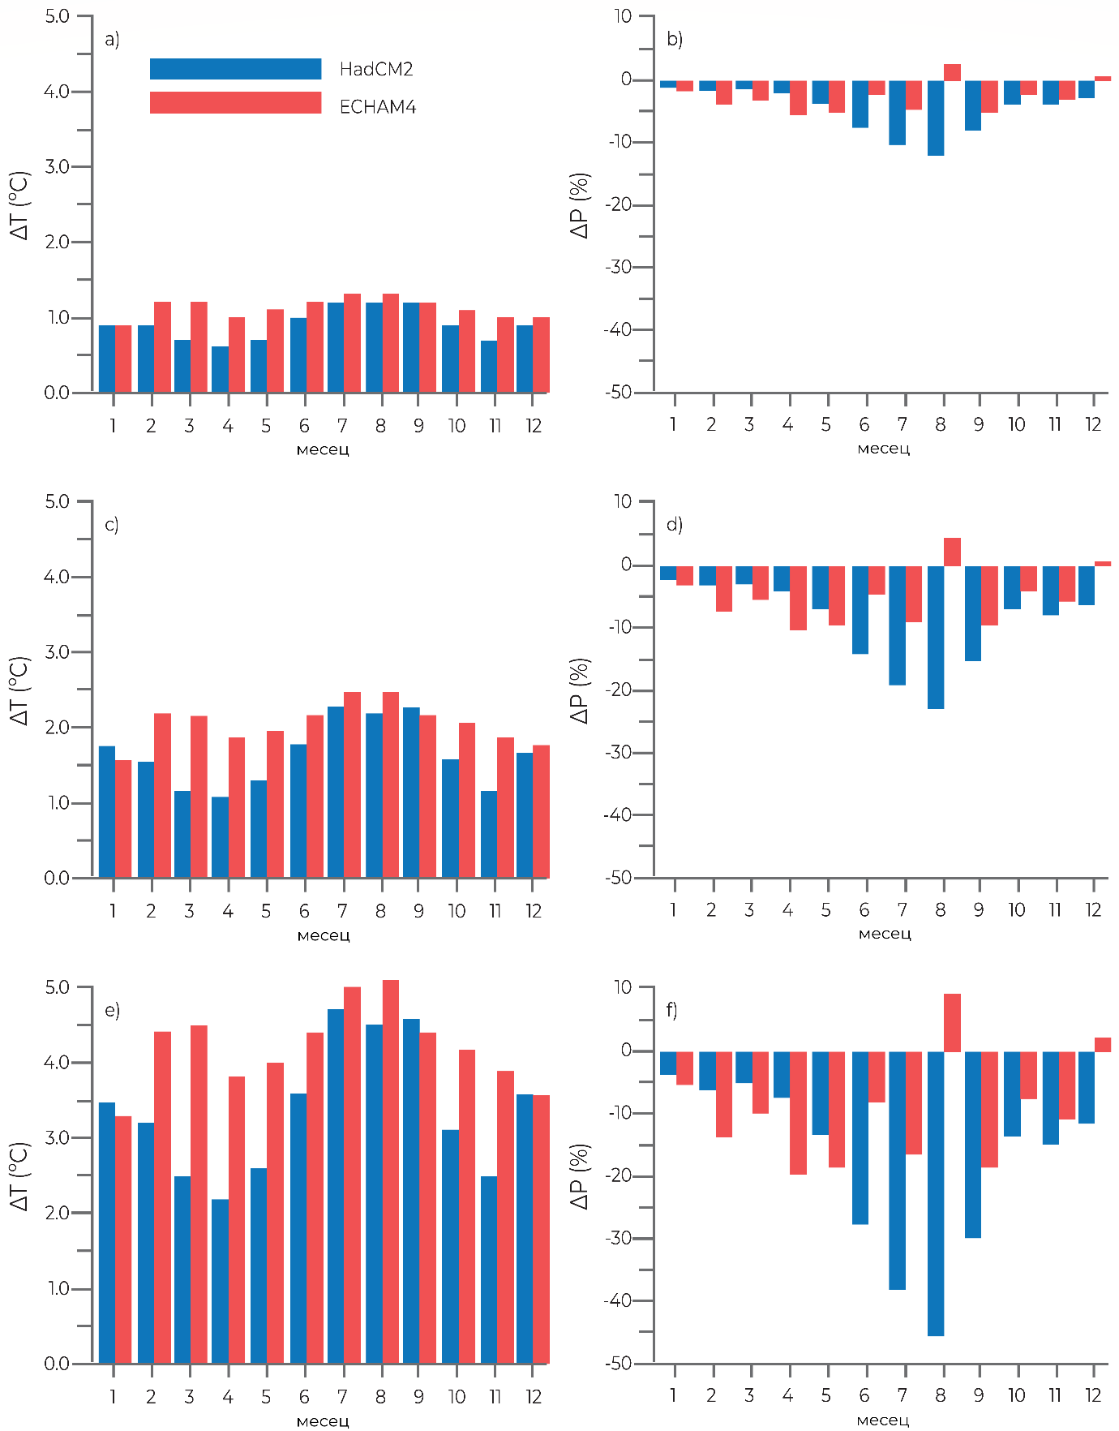
Фигура 9. Сезонни и годишни сценарии за температурата на въздуха (a, c, e) и валежите (b, d, f) в Сандански симулирани от климатичните модели HaDCM2 и ECHAM4 за 2025-те (a, b), 2050-те (c, d) и 2100-те (e, f) години
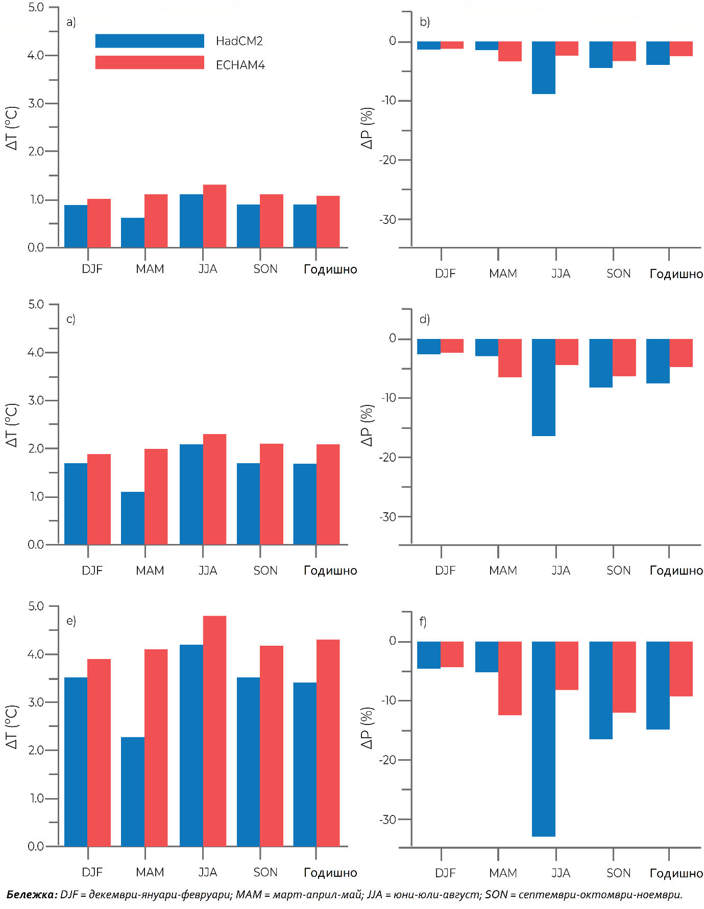

Сняг и лед
Проекциите за малки изменения в зимните валежи за следващите 50-100 години, а с още по-голяма увереност за следващите 10-15 години предполага че обилните снеговалежи, снежните бури и навявания, а също и обледеняването ще играят важна роля за функционирането на икономиката (селско стопанство, енергетика, промишленост, туризъм, спорт), социалния живот (водоснабдяване, водоползване) и опазването на природата. Както тежестта на събитията се определя с прагове за стойностите на различни параметри зависещи от географското положение и надморската височина, така и в бъдеще при по-различен климат в България разликата ще е само в някои прагови стойности за екстремни явления, а не в тяхната проява. Оценката за въздействието и рисковете свързани с екстремните зимни условия се улеснява с ползването на различни индекси. Разработването на индекси за сняг е трудна задача поради значителната зависимост на количеството на валежите и условията за снеготопене от надморската височина. Това налага да се осигуряват още по-надеждни измервания с голяма пространствена и времева резолюция. Индексът „Количество паднал сняг“ е кумулативен за даден зимен сезон, въпреки определени ограничения за оценките му чрез симулациите с климатични модели. Този индекс е наличен в данните C3S на програмата „Коперник“ за достъпност на информацията за климата и климатичните промени, като зимата е формулирана като период от ноември до април. Индексът „Период със снежна вода над определен праг“ е с по-малка важност, тъй като топенето на снеговете се определя с по-малка надеждност от моделните резултати. Различни приложения използват индекси като „воден еквивалент на снега“ и „дебелина на снежната покривка“, но праговете за тях могат да варират в зависимост от приложението. Информация за този индекс също има в данните C3S на програмата Коперник в частта Планински туризъм, Метеорологични индикатори и такива за снега в Европа, на основата на съвместно пускане на климатични модели и модели за акумулирането на сняг. Еквивалентен индекс ползван от Европейската агенция за околна среда е „снежна покривка“.

Бури с обилни снеговалежи и обледеняване
Бурите с обилни снеговалежи и обледеняване представляват голям риск за много икономически сектори, като инфраструктура, енергетика, транспорт а също и за социалната сфера (бедствия поради липса на ток, от своя страна водещ до липса на вода, топлина и връзка със света). Индикаторът „обилен снеговалеж“ (количество снеговалеж над определен праг) и брой дни с обилен снеговалеж са също много информативни, но предоставени с малка достоверност от климатичните модели.
Снеговалежите са полезни за естествените екосистеми, но обилните такива могат да доведат до повреди на горските екосистеми. Те влияят силно върху химическия състав и структурата на почвите, върху кръговрата на хранителни вещества, натрупването и освобождаването на въглероден диоксид, биоразнообразието и екосистемните услуги.
Множество големи въздействия са отбелязани в света в последните десетилетия и особено в преобладаващо иглолистни екосистеми, което налага да се достигне до по-дълбоко разбиране на процесите в различните типове гори. Горите в централна и южна Европа не са добре осветлени с информация и определено трябват усилия в тази насока. Значителната честота на абиотични и биотични смущения в развитието на иглолистните гори в Европа през последните десетилетия и нарастващото желание горите да се стопанисват по природосъобразен начин означава, че е необходимо да се подобри разбирането на историческия диапазон на колебания (ИДК) и евентуалния бъдещ диапазон колебания (БДК) за тези гори. През последните две десетилетия редица проучвания върху останки от девствени гори или гори, които не са засегнати от човешка дейност в планинските райони на Централна, Източна и Южна Европа, опровергават схващането, че вековете на човешкото управление на горите в Европа са направили невъзможно събирането на данни за техния ИДК.
Щетите, причинени от обледеняване, са подобни на разрушаването на стъблата, причинено от мокър сняг. Въпреки това, най-често се съобщава за увреждане от обледеняване при широколистни гори (напр. Доминиращи видове Fagus sylvatica или Carpinus betulus) в по-ниските възвишения на Стара планина (например под 1000 м н.в.) и в Средна гора. Смесените широколистни гори (предимно доминирани от видове Tila и Quercus) са засегнати главно при по-ниски височини в източните части на България, където често се образуват обледенявания по време на зимни бури, идващи от Черно море. Най-големите събития от този тип, регистрирани през последните десетилетия, са настъпили през 2007 г. (2180 ха най-вече в горите на Fagus sylvatica) и 2014 г. Изключително събитие за натрупване на лед, което е причинило щети на много Picea abies, Pinus sylvestris и Fagus sylvatica дървета е описан за високите (между 1700 и 1800 м н.в.) части на Витоша (1935) от Димитров и Биолчев.
Въпреки че щетите, причинени от сняг и лед, не са толкова чести, колкото от вятъра и огъня, те не могат да бъдат пренебрегнати. Настоящият преглед на данните сочи висока уязвимост на по-младите борови гори и насаждения за счупване на стъблата, вследствие натрупване на мокър сняг поради ниската механична устойчивост на тънките стъбла. Предвид факта, че над 100 000 ха от естествените и над 580 000 ха от засадените борови гори в България са на по-малко от 80 години, съществува голям риск от по-нататъшни вреди от обилни снеговалежи. В комбинация с огнища на насекоми в увредените дървета, щетите от сняг и лед могат да представляват сериозен риск за доброто състояние на горите (вж. Дискусията в следващата глава). Пораженията от обледеняване имат сравнително ниско въздействие върху иглолистните гори в сравнение с широколистните гори, но по време на специфични метеорологични условия, подобни на описаните от Нагел и к-в съществува потенциал за значителни щети, които също могат да засегнат иглолистните гори на по-ниски височини.

Снежни виелици и снегонавяване
Специфичността на континенталния климат е предполага условия за възникване на снегонавявания и снежни преспи. Снежните бури и обледеняването са често срещани в България. Те са типични за декември и януари, но могат да се проявят и през останалите зимни месеци. Снежните бури и обледеняването водят до нарушаване и спиране на въздушните комуникации, блокират пътищата и могат да изложат на риск живота на много хора. Снежни преспи в България са възможни в почти цялата страна, обикновено през периода декември-март. Не са изключени обаче снежни преспи през ноември, дори през октомври и април. Големи снежни преспи в различни части на страната са се случили през 1954, 1956, 1969, 1980, 1981, 1993, 1996, 2001, 2005 и 2008 години. Тогава пътищата са били затворени, цели села - откъснати от останалия свят. Най-рисковите райони със снежни преспи и навявания са в североизточната част на България, в планинските райони и по крайбрежието. Почти всяка година пътища са затворени поради препятствия и заседнали превозни средства. Много автомобили остават заровени в снежни преспи и изискват спешни действия. В повечето случаи има села, които остават без ток, вода, храна и лекарства. В такива случаи се налага екипите на службите за реагиране да транспортират тежко болни хора и майки от засегнатите райони. Обледеняването е явление, което се среща всяка година в България. Снежните виелици и снежни преспи са доказано реални рискове и заплахи за пътния трафик, комуникациите и социалния живот в Североизточна България. Географското разположение на тези региони по отношение на траекториите на зимните средиземноморски циклони и студените адвекции от север и североизток ги прави изложени на този риск.
Географското положение на страната по отношение на пътищата на зимните средиземноморски циклони е особено благоприятно за интензивно обледеняване, което затруднява функционирането на различни технически съоръжения (електропроводи, антени, мачти, електрически транспорт, вятърни паркове, мостове и др.) и често води до аварии на тях и тежки пътни произшествия.
Според изследването на условията за зимната атмосферна циркулация над България (Малчева, Гочева, Червенков, 2015), когато антициклоните от север и североизток носят студени въздушни маси, екстремните минимални температури на въздуха достигат до около -30 °C и когато честотата на южно преминаващите циклони е голяма през зимата, 24-часовите максимални валежи достигат до около 140 мм. Тези стойности се отнасят обикновено за равнинната част на страната и се регистрират поне веднъж в приблизително 80-90 години. Резултатите от изследването показват също намаляване на стойностите на минималната температура на въздуха от 1980 г. насам, и нарастване на стойностите на максималните 24-часови валежи от 1980 г. насам. От 2010 г. честотата на двете наблюдавани екстремни характеристика нараства. Пространственото разпределение и временните вариации на снежната покривка и валежите от сняг носят важна информация за наличните водни ресурси, оценки на натоварването от сняг, периода на вегетация, промяната в биоразнообразието и местообитанията и др., което е от решаващо значение за опазване на околната среда и решаването на много екологични, хидрологични и технически проблеми.

Мокри снеговалежи
Мокрите снеговалежи се случват всяка година и могат да се появяват по-често с изменението на климата поради увеличената динамика на атмосферната циркулация. Щетите и загубите, причинени от тях върху дървета и конструкции, могат да бъдат значителни.

Изводи
Анализът на миналите екстремни зимни условия и прогнозите за бъдещи такива, показва че в България са необходими по-добро разбиране на явленията и действия за намаляване на риска от значителни щети и загуби, бедствия и загуби на човешки живот. Всички разгледани категории екстремни зимни явления/условия и техните характеристики: студени вълни, ледени дни, обилни снеговалежи, снежни виелици/бури, снегонавявания, валежи от мокър сняг се случват всяка година. Изучаването им не е пълно, а оттам и разбирането на местните и централни власти и организацията за спасителни операции и намаляването на големи щети и загуби. Научните разработки за зимните екстремни условия са малко, поради ограничения достъп до данни.
Европейската политика на отворени/свободни данни цели по-голям брой учени и колективи да имат достъп до данни и възможност да ги анализират с цел подобряване на разбирането на взаимодействието на хората с природата и най-общо опазването на околната среда със запазване на придобивките на съвременната цивилизация.
Устойчивостта към бъдещите въздействия на екстремните зимни условия може да бъде подобрена чрез редица мерки, като например разработването и прилагането на подобрени стандарти за пътни превози, електроенергия и сгради. Необходимо е да се разработят и осигурят допълнителни мерки като повишаване точността на прогнозата и увеличаване на времето за предупреждение, подобряване на подготовката, комуникацията и реагирането на различните служби, а също организационни мерки за осигуряване на по-добра устойчивост на инфраструктурата при различните зимни екстремни условия.

Препоръки за подобрения при последващи оценки на риска от екстремни зимни условия
С оглед на предизвикателствата, идентифицирани в този документ, е удачно да се разгледат следните препоръки:
- Подобряване на мониторинга на метеорологичните и хидроложки параметри на национално ниво с отчитане на отделните специфики в различните климатични зони на България, включително планинските райони;
- Експлоатацията на повече автоматични станции за измерване, включително и на снежна покривка и параметри на снега;
- Подобряване на процеса за регистриране на екстремни зимни условия, включвайки информация относно група комплекс от метеорологичните параметри – температури, количество и интензивност на валеж, скорост на вятъра;
- Създаване на публична база с данни от наблюденията извършвани с държавни средства за ползване от различни изследователи и експерти с цел натрупване на резултати от различни по време и засегнат регион научни изследвания и оценки за различни цели;
- Осигуряване на достъп до и анализиране на информацията за щети и загуби от бедствия, налична в застрахователните компании;
- Подобряване на работата на НСИ по отношение на обхвата, сравнимостта и достъпността на данните, свързани с бедствията.

Препоръки за намаляване на риска
Препоръките следва да имат за цел повишаването на осведомеността за риска от бедствия, укрепването на институционалния капацитет и подобряването на ефективността на управлението на риска от бедствия и планирането. Повишаването на ефективността на междуинституционалната координация и диалог със заинтересованите страни и подсигуряването на достатъчно финансиране за подходящите мерки са ключови предпоставки за техния успех. Главните препоръки за мерки за намаляване на риска са следните:
- Разработване на интегрирана стратегия за обучение и осигуряване на редовни обучения за управление на риска от екстремни зимни условия за различни организации и обществеността, включително обучения за изграждане на капацитет на отговорните институции на национално и местно ниво.
- Подобряване на събирането на данни за екстремни зимни условия и осигуряване на достъп до тях с цел стимулиране на изследванията в тази област.
- Създаване на единна комуникационна платформа, която да предостави възможност на всички национални, регионални и общински заинтересовани страни да обменят информация и добри практики.
- Подобряване на партньорствата между местните власти и метеоролозите, научните организации, бизнеса и други субекти за по-добра оценка на риска и по-добро планиране на мерките за намаляването му; подобрено сътрудничество с дружествата за комунални услуги, полицейски управления и други отговорни институции с цел справяне с опасностите в областта на транспортната инфраструктура, управлението на горите и на опасните дървета в урбанизирани територии, комуналните услуги и др.
- По-добро планиране на електропреносната мрежа, което взима предвид рисковете от обледеняване, снегонавяване и снежни виелици и нуждата от намаляване на ситуациите на прекъсване на тока в страната, което може да засегне много населени места и значителна част от населението.
- Предоставяне на допълнителни енергийни субсидии на национално ниво за домакинства в нужда в случай на продължителни студени вълни, но също така осигуряване на нощни или временни приюти, топла храна и топли напитки за хора с увреждания, бездомни и възрастни хора, както и всекидневна лична помощ за уязвими хора в случай на екстремни зимни условия (студени вълни/екстремно ниска температура).
- Изграждане/поддържане на ветрозащитни пояси/зони, за да се предотврати натрупването на сняг и силен вятър по пътищата и работните зони (с приоритет за природосъобразни решения).
- Въвеждане на горски и селскостопански практики за повишаване на устойчивостта на заледяване или мокър/тежък сняг и силни ветрове и техните последствия.

Използвана литература
Дероуз, А., Анагностопулос, Ф., Трико, А., Санду, Н., Лорейсен, И.: Адаптация към изменението на климата на големи инфраструктурни проекти, Доклад за България.
Долчинков, Н., Караиванова-Долчинкова, Б., Извънредни ситуации от природен характер, publication at: https://www.researchgate.net/publication/347973786
Матев, С., Съвременни колебания на климата в България, Софийски университет „Св. Климент Охридски“, Геолого-географски факултет, катедра „Климатология, хидрология и геоморфология“, София, 2020 г.
Николов, Д , 2014, Обледеняване на технически съоръжения в България и други европейски страни, Автореферат за присъждане на ОНС „доктор“, http://storm.cfd.meteo.bg/nsad/mnikolvphd
Панайотов, М., Гогушев, Г., Цавков, Ев., Александров, Н. Лазаров, Ст., Природните нарушения в планинските гори на България, Анализи, Гори 2012 г.
Петкова, Н, 2015, Климатични колебания и изменение на снежната покривка в България, Автореферат за присъждане на ОНС „доктор“, http://storm.cfd.meteo.bg/nsad/npetkovaphd
Попов, А., Николова, М., Димитров, С.: АНАЛИЗ И ОЦЕНКА НА РИСКА И УЯЗВИМОСТТА НА СЕКТОРИТЕ В БЪЛГАРСКАТА ИКОНОМИКА ОТ КЛИМАТИЧНИТЕ ПРОМЕНИ“ - ОБЩА ЧАСТ.
Попов, А., Стоилов, И., Воденска, М., Николова, М., Русева, С., Попов, Г., Безлова, Д., Колева-Лизама, И., Малинова, Л., Дончева, М., Гиргинова, М., Стелиян Димитров, Стефчо Димитров, Костадинов, Й, Недков, С., Михайлова, Р.: АНАЛИЗ И ОЦЕНКА НА РИСКА И УЯЗВИМОСТТА НА СЕКТОРИТЕ В БЪЛГАРСКАТА ИКОНОМИКА ОТ КЛИМАТИЧНИТЕ ПРОМЕНИ“ - СПЕЦИАЛНА ЧАСТ.
Събев Л и Станев Св, 1959, Климатичните райони на България и техния климат, Трудове на Институто по хидрология и метеорология, том V, 175 стр.
Състояние на климата, въздуха и водите и агрометеорологични условия в България през 2019 г., Годишен хидрометеорологичен бюлетин за 2019 г., НИМХ, м. март 2020 г., София.
Тодорова, В, 2015, Особености на климата по българското черноморско крайбрежие и връзка с атмосферната циркулация в Атлантико-Европейския район, http://storm.cfd.meteo.bg/nsad/vtodorovaphd
Цветанов, Н., Карабов, Св., Динамика на природните нарушения в планински гори в Западни Родопи, България, НАУКА ЗА ГОРАТА, КН. 2, 2020.
Alexandrov, V., Schneider, M., Koleva, E., Moisselin, J., Climate variability and change in Bulgaria during the 20th century, Published online October 14, 2004 # Springer-Verlag 2004.
Andreeva, T., Martinov, M., 2003, Extreme winter time in the mountain regions of Bulgaria, National Institute of Meteorology and Hydrology (NIMH), Department for Weather Forecasts.
Bocheva, L., Nikolov, D., Evgeniev, R., Ivanov, K., Recent climate variability of snow cover and snow precipitation in Strandzha region, Air Pollution and Climate Change, publication at: https://www.researchgate.net/publication/334744102
Book of Proceedings, “Climate, atmosphere and water resources in the face of climate change”, Second scientific conference, Volume 2, Sofia, 15 - 16 October 2020.
Chakurova, R., Ivanov, L., Extreme Weather Events in Bulgaria for the Period 2001– 03 and Responses to Address Them, © Springer-Verlag Berlin Heidelberg 2005.
Chenkova, N., The climate of Northeastern Bulgaria as a prerequisite for the occurrrence of adverse and hazardous (risk) phenomena
Gocheva, A., Malcheva, Kr., Nikolov, D., Gocpodinov, I., The Snow Disaster in the Rhodope Mountain in March 2015, 15th EMS Annual Meeting & 12th European Conference on Applications of Meteorology (ECAM) 07-11 September 2015 Sofia, Bulgaria.
Gospodinov, I., L. Bocheva, K. Malcheva, B. Tsenova,L. Trifonova, BJMH, 24/2 (2020) 114-136/. Weather and climate facts for year 2019 in Bulgaria
Karagyozov, K., Razmov, T., Todorova, M., Varadinova, J., Dzhaleva-Chonkova, A., Impact of Natural Disasters on Transport Systems – Case Studies from Bulgaria, Report from the International Panel of the WEATHER project funded by the European Commission’s 7th framework programme.
Madzhov, Sv., Road System Maintenance in Winter, Journal of Environmental Science and Engineering A 7 (2018) 313-320, doi:10.17265/2162-5298/2018.08.002.
Malcheva, K (2017) Cold waves on the territory of Bulgaria in the period 1952-2011, BJMH, 22, 3-4, 16-31
Malcheva, Kr., Trifonova, L., Marinova, T., Bocheva, L., Dimitrov, Cv., Nikolov, D., Pophristov, V., Ivanov, K., Evgeniev, R., Maneva, V., Neykova, R., Seasonal climate assessment of the winter 2016-2017, Bulgarian Journal of Meteorology and Hydrology, Bul. J. Meteo & Hydro 22/5 (2017) 38-60.
Malcheva, Kr., Gocheva, A., Chervenkov, Hr., Winter circulation conditions over Bulgaria, National Institute of Meteorology and Hydrology - BAS, Bulgaria, 15th International Multidisciplinary Scientific GeoConferences SGEM2015, Section Air Pollution and Climate Change
Malcheva, Kr., Pophristov, V., Marinova, T., Trifonova, L., Complex approach for classification of winter severity in Bulgaria, Cite as: AIP Conference Proceedings 2075, 120011 (2019); https://doi.org/10.1063/1.5091269, Published Online: 26 February 2019.
Marinova, T., Malcheva, Kr., Bocheva. L., trifonova, L., Climate profile of Bulgaria in the period 1988-2016 and brief, Bul. J. Meteo & Hydro 22/3-4 (2017) 2-15.
Mircheva, B., Tsekov, M., Meyer, U., Guerova, G., Analysis of the 2014 Wet Extreme in Bulgaria: Anomalies of Temperature, Precipitation and Terrestrial Water Storage, Hydrology 2020, 7, 66; doi:10.3390/hydrology7030066
Naumann G., Russo S., Formetta G., Ibarreta D., Forzieri G., Girardello M., and Feyen L., JRC PESETA IV project – Task 11, Global warming and human impacts of heat and cold extremes in the EU, 2020.
Nikolov, D., Makkonen, L., Testing six wet snow models by 30 years of observations in Bulgaria, National Institute of Meteorology and Hydrology – Bulgarian Academy of Sciences, 2 VTT – Finland.
Nikolov, D., Bocheva, L., Marinova, T. Malcheva, K., Evgeniev, R., Preliminary results of the study on the snowfall changes and variation of maximum snow cover depth for the territory of Bulgaria (1961-2015), Section Air Pollution and Climate Change, 2019 .
Panayotov, M., Bebi,P., Tsvetanov, N., Alexandrov, N., Laranjeiro, L., Kulakowski, D., The disturbance regime of Norway spruce forests in Bulgaria, Can. J. For. Res. 45: 1143–1153 (2015), dx.doi.org/10.1139/cjfr-2014-0505
Panayotov, M., Gogushev, G., Tsavkov, Ev., Vasileva, P., Tsvetanov, N., Kulakowski, D., Bebi, P., Abiotic disturbances in Bulgarian mountain coniferous forests – An overview, Forest Ecology and Management 388 (2017) 13–28.
Pashova, L., Kouteva-Guentcheva, M., Bandrova, T., Towards mapping multi-hazard vulnerability of natural disasters for the Bulgarian territory, Proceedings, 6th International Conference on Cartography and GIS, 13-17 June 2016, Albena, Bulgaria, ISSN: 1314-0604, Eds: Bandrova T., Konecny M.
Petkova N, Koleva E, Alexandrov V, 2004, Snow cover variability and change in mountainous regions of Bulgaria 1931-2000, Meteorological Zeitschrift 13: 19-23.
Petkova, N., Koleva, E., Alexandrov, V., Snow cover variability and change in mountainous regions of Bulgaria, 1931–2000, Meteorologische Zeitschrift, Vol. 13, No. 1, 19-23 (February 2004), c by Gebru¨der Borntraeger 2004.
Petkova, N., Koleva, E., Alexandrov, V., Winter Climate Variability And Classification In The Bulgarian Mountainous Regions, BALWOIS 2004 Ohrid, FY Republic of Macedonia, 25-29 May 2004.
Petkova, N., Koleva, E., Alexandrov, V., Winter climate variability at Danube plane, North Bulgaria, publication at: https://www.researchgate.net/publication/237519155
Petkova, N., Koleva, E., Alexandrov, V., Winter Climate Variability And Classification In The Bulgarian Mountainous Regions, 2004.
Seventh National communication on climate change, United Nations Framework Convention on Climate Change, Sofia, 2018.
Spinoni, J., Formetta, G., Mentaschi, L., Forzieri, G., Feyen, L., JRC PESETA IV project – Task 13, Global warming and windstorm impacts in the EU, 2020.
Tsvetanov, N., Dountchev, A., Panayotov, M., Zhelev, P., Bebi, P., Yurukov, St., Short- and long-term natural regeneration after windthrow disturbances in Norway spruce forests in Bulgaria, i Fo r e s t Biogeosciences and Forestry, Research Article, doi: 10.3832/ifor2754-011, vol. 11, pp. 675-684.
Zlateva, P., Velev, D., Risk Assessment of Bulgarian Electricity Network under Natural Disasters, 8th International Conference on Environment Science and Engineering (ICESE 2018), IOP Conf. Series: Earth and Environmental Science 167 (2018) 012040, doi :10.1088/1755-1315/167/1/012040.

Malcheva, K (2017) Cold waves on the territory of Bulgaria in the period 1952-2011, BJMH, 22, 3-4, 16-31.
Malcheva, K (2017) Cold waves on the territory of Bulgaria in the period 1952-2011, BJMH, 22, 3-4, 16-31.
Malcheva, Kr., Pophristov, V., Marinova, T., Trifonova, L., Complex approach for classification of winter severity in Bulgaria, Cite as: AIP Conference Proceedings 2075, 120011 (2019); https://doi.org/10.1063/1.5091269, Published Online: 26 February 2019.
Andreeva, T., Marinova, M., 2003, Extreme winter time in the mountain regions of Bulgaria, National Institute of Meteorology and Hydrology (NIMH), Department for Weather Forecasts.
Gospodinov, I., L. Bocheva, K. Malcheva, B. Tsenova,L. Trifonova, BJMH, 24/2 (2020) 114-136/. Weather and climate facts for year 2019 in Bulgaria.
Матев, С. 2020. Съвременни колебания на климата в България, Софийски университет „Св. Климент Охридски“, Геолого-географски факултет, катедра „Климатология, хидрология и геоморфология“.
Събев Л и Станев Св, 1959, Климатичните райони на България и техния климат, Трудове на Институто по хидрология и метеорология, том V, 175 стр.
Матев, С., Съвременни колебания на климата в България, Софийски университет „Св. Климент Охридски“, Геолого-географски факултет, катедра „Климатология, хидрология и геоморфология“, София, 2020 г.
Тодорова, В, 2015, Особености на климата по българското черноморско крайбрежие и връзка с атмосферната циркулация в Атлантико-Европейския район, http://storm.cfd.meteo.bg/nsad/vtodorovaphd.
Петкова, Н, 2015, Климатични колебания и изменение на снежната покривка в България, Автореферат за присъждане на ОНС „доктор“, http://storm.cfd.meteo.bg/nsad/npetkovaphd
Stanev, S., M. Kjuchukova & S. Lingova (Eds.) (1991) The Climate of Bulgaria, Publishing house of the Bulgarian Academy of Sciences, Sofia, 499 p, (in Bulgarian).
Petkova, N., Koleva, E., Alexandrov, V., Winter Climate Variability and Classification In The Bulgarian Mountainous Regions, 2004.
Николов, Д , 2014, Обледеняване на технически съоръжения в България и други европейски страни, Автореферат за присъждане на ОНС „доктор“, http://storm.cfd.meteo.bg/nsad/mnikolvphd
Николов, Д , 2014, Обледеняване на технически съоръжения в България и други европейски страни, Автореферат за присъждане на ОНС „доктор“, http://storm.cfd.meteo.bg/nsad/mnikolvphd
Събев Л и Станев Св, 1959, Климатичните райони на България и техния климат, Трудове на Института по хидрология и метеорология, том V, 175 стр.
Александров, В. 2011. Сушата в България. София
Oliver, C.D., Larson, B.C., 1996. Forest Stand Dynamics. Wiley. Foster, D.R., Knight, D.H., Franklin, J.F., 1998. Landscape patterns and legacies resulting from large, infrequent forest disturbances. Ecosystems 1, 497–510. Fulé, P.Z. Bebi, P., Kulakowski, D., Rixen, C., 2009. Snow avalanche disturbances in forest ecosystems—State of research and implications for management. For. Ecol. Manage. 257, 1883–1892. Bradford, J.B., Jensen, N.R., Domke, G.M., D’Amato, A.W., 2013. Potential increases in natural disturbance rates could offset forest management impacts on ecosystem carbon stocks. For. Ecol. Manage. 308, 178–187. Thom, D., Seidl, R., 2015. Natural disturbance impacts on ecosystem services and biodiversity in temperate and boreal forests. Biol. Rev. http://dx.doi.org/ 10.1111/brv.12193.
Kulakowski, D., Veblen, T.T., 2002. Influences of fire history and topography on the pattern of a severe wind blowdown in a Colorado subalpine forest. J. Ecol. 90, 806–819. Berg, E.E., David Henry, J., Fastie, C.L., De Volder, A.D., Matsuoka, S.M., 2006. Spruce beetle outbreaks on the Kenai Peninsula, Alaska, and Kluane National Park and Reserve, Yukon Territory: relationship to summer temperatures and regional differences in disturbance regimes. For. Ecol. Manage. 227, 219–232. Schütz, J.-P., Götz, M., Schmid, W., Mandallaz, D., 2006. Vulnerability of spruce (Picea abies) and beech (Fagus sylvatica) forest stands to storms and consequences for silviculture. Eur. J. Forest Res. 125, 291–302. Zielonka, T., Holeksa, J., Fleischer, P., Kapusta, P., 2010. A tree-ring reconstruction of wind disturbances in a forest of the Slovakian Tatra Mountains, Western Carpathians. J. Veg. Sci. 21, 31–42. Komonen, A., Schroeder, L.M., Weslien, J., 2011. Ips typographus population development after a severe storm in a nature reserve in southern Sweden. J. Appl. Entomol. 135, 132–141. Lausch, A., Fahse, L., Heurich, M., 2011. Factors affecting the spatio-temporal dispersion of Ips typographus (L.) in Bavarian Forest National Park: a long-term quantitative landscape-level analysis. For. Ecol. Manage. 261, 233–245. Seidl, R., Schelhaas, M.-J., Rammer, W., Verkerk, P.J., 2014. Increasing forest disturbances in Europe and their impact on carbon storage. Nat. Clim. Change 4, 806–810.
Schelhaas, M.-J., Nabuurs, G.-J., Schuck, A., 2003. Natural disturbances in the European forests in the 19th and 20th centuries. Glob. Change Biol. 9, 1620–1633. Seidl, R., Schelhaas, M.-J., Rammer, W., Verkerk, P.J., 2014. Increasing forest disturbances in Europe and their impact on carbon storage. Nat. Clim. Change 4, 806–810.
Kraus, D., Krumm, F., 2013. Integrative Approaches as an Opportunity for the Conservation of Forest Biodiversity. European Forest Institute, Freiburg.
Landres, P.B., Morgan, P., Swanson, F.J., 1999. Overview of the use of natural variability concepts in managing ecological systems. Ecol. Appl. 9, 1179–1188. Veblen, T.T., 2003. Historic range of variability of mountain forest ecosystems: concepts and applications. Forest. Chron. 79, 223–226.
Raev, I., Zhelev, P., Grozeva, M., Georgiev, G., Alexandrov, V., Zhiyanski, M., Markoff, I., Velichkov, I., Miteva, S., 2011. Programme of measures for adaptation of the forests in Republic of Bulgaria and mitigation the negative effects of the climate change on them Executive Forest Agency.
Dimitroff, T., Bioltscheff, A., 1936. Contribution a l’etude des dommages dans les forets Bulgares. Annuaire de l’Universite de Sofia, Faculte Agromonique et Forestriere 24, 169–203.
Nykänen, M.-L., Peltola, H., Quine, C., Kellomäki, S., Broadgate, M., 1997. Factors affecting snow damage of trees with particular reference to European conditions. Silva Fennica 31, 193–213.
Nagel, T.A., Mikac, S., Dolinar, M., Klopcic, M., Keren, S., Svoboda, M., Diaci, J., Boncina, A., Paulic, V., 2017. The natural disturbance regime in forests of the Dinaric Mountains: a synthesis of evidence. For. Ecol. Manage. 388, 29–42.
Malcheva, Kr., Gocheva, A., Chervenkov, Hr., Winter circulation conditions over Bulgaria, National Institute of Meteorology and Hydrology - BAS, Bulgaria, 15th International Multidisciplinary Scientific GeoConferences SGEM2015, Section Air Pollution and Climate Change

